

政府相互運用性フレームワーク（GIF）

Dataverse展開ソリューション

インポート ガイド

作成日: 2022年12月28日

リリース バージョン: 1.0.0.0

ファイル名: ソリューションのインポート.docx

目次

手順 1:ファイルを取得する 3

手順 2:ソリューションをインポートする 3

ソリューション内容 4

# 手順 1:ファイルを取得する

次のZIPファイルを取得します。  
GovernmentCommonCDMJapan_1_0_0_0_managed.zip

# 手順 2:ソリューションをインポートする

1. https://make.powerapps.com/home に移動し、画面右上の [環境] からソリューションをインポートする環境を選択します。
2. 画面左のナビゲーションから [ソリューション] をクリックします。
3. 画面上から [ソリューションをインポート] をクリックします。

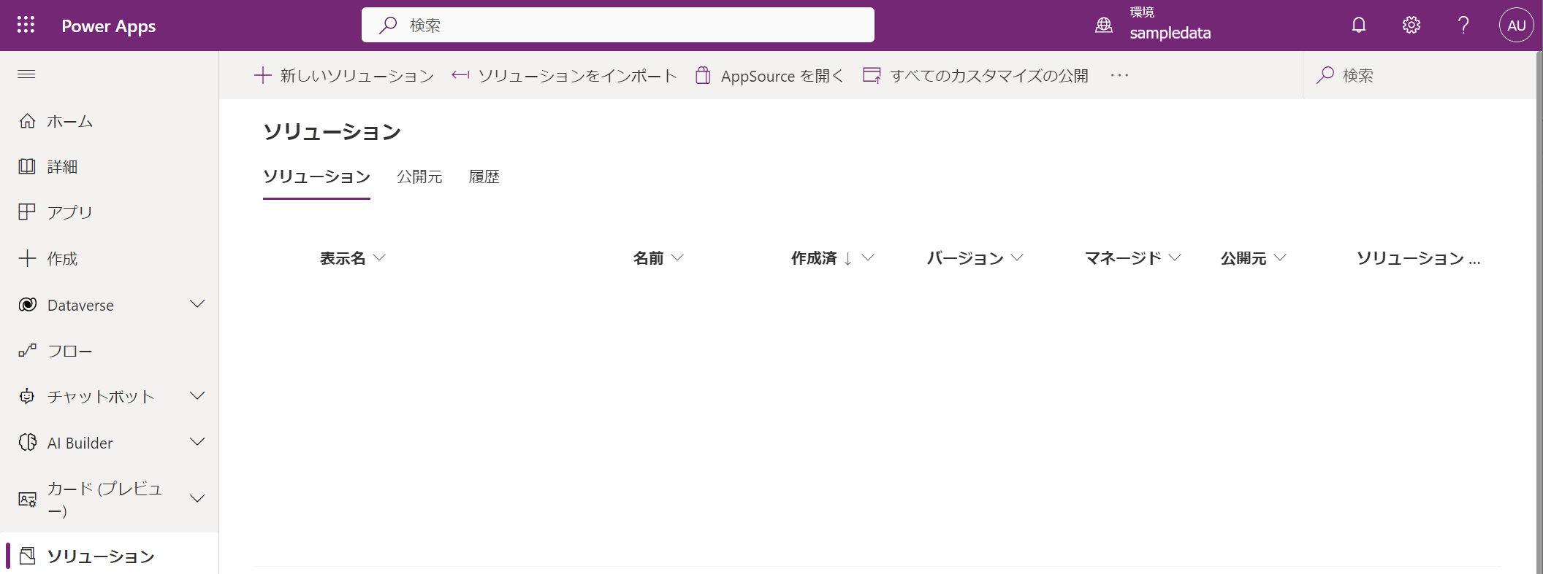

1. ソリューションのインポート画面の [参照] ボタンをクリックします。

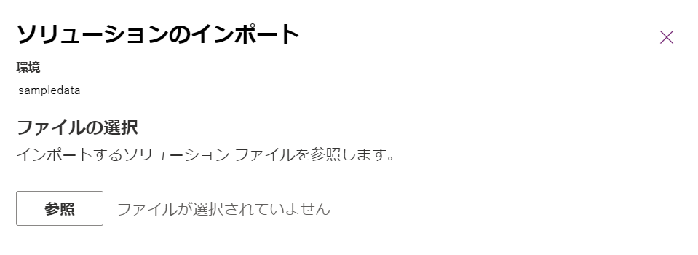

1. 手順１で取得したZIPファイルを選択し、 [開く] ボタンをクリックします。
2. [次へ] をクリックし、最後に [インポート] をクリックします。

注意：インポートの完了まで少し時間がかかる場合があります。

# ソリューション内容

| No. | 種類 | 表示名 |
| --- | --- | --- |
| 1 | テーブル | 法人 |
| 2 | テーブル | 事業所 |
| 3 | テーブル | イベント |
| 4 | テーブル | 住所 |
| 5 | テーブル | 個人 |
| 6 | テーブル | ID情報型 |
| 7 | テーブル | コード情報型 |
| 8 | テーブル | 役割関与情報型 |
| 9 | テーブル | 施設 |
| 10 | テーブル | 連絡先 |
| 11 | テーブル | 個人連絡先 |
| 12 | テーブル | 施設連絡先 |
| 13 | テーブル | 法人連絡先 |
| 14 | テーブル | アクセシビリティ |
| 15 | テーブル | 子育て支援情報 |
| 16 | テーブル | 土地 |
| 17 | テーブル | 建物 |
| 18 | テーブル | 設備 |
| 19 | テーブル | 個人備考情報 |
| 20 | テーブル | 土地用途 |
| 21 | テーブル | 建物用途 |
| 22 | テーブル | 関連施設 |
| 23 | モデル駆動型アプリ | 政府相互運用性フレームワーク（GIF） |
| 24 | サイトマップ | GovernmentInteroperabilityFramework |